Bài 2 :VIẾT PROMPT TÓM TẮT KIẾN THỨC CƠ BẢN
Prompt: “Liệt kê các ngôn ngữ lập trình phổ biến”:
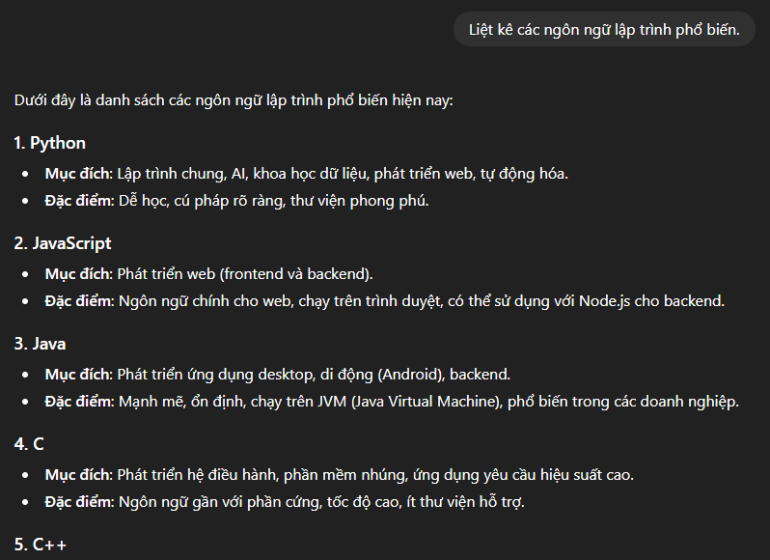
Có đủ từ 5 - 7 ngôn ngữ, có định dạng rõ ràng
Prompt một cách hiệu quả hơn: “Này Chat GPT, Hãy giúp tôi liệt kê 7 ngôn ngữ lập trình phổ biến nhất, trình bày dưới dạng danh sách đánh số, kèm theo đó một số mô tả ngắn gọn cho ngôn ngữ ấy được không ?”
Kết quả:
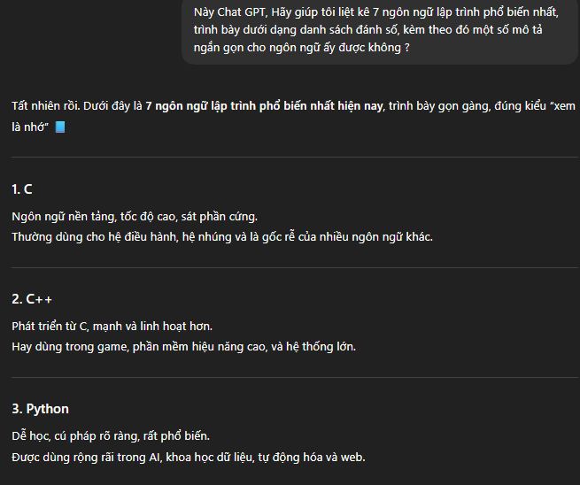

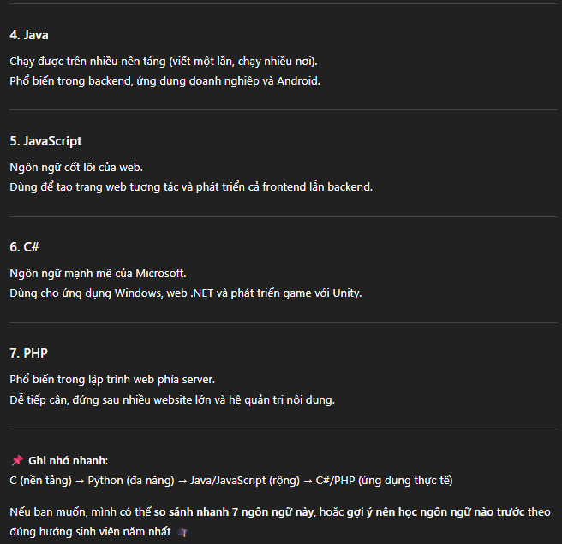Bài 3 : VIẾT PROMPT ĐƠN GIẢN THEO YÊU CẦU
Yêu cầu: Hiểu rõ hơn về “Biến toàn cục và cục bộ” trong lập trình.
Prompt: “Hey Chat GPT ! Bạn là một trợ giảng lập trình, hãy giải thích giúp tôi về biến toàn cục và biến cục bộ có ví dụ và trình bày ngắn gọn giúp mình với”
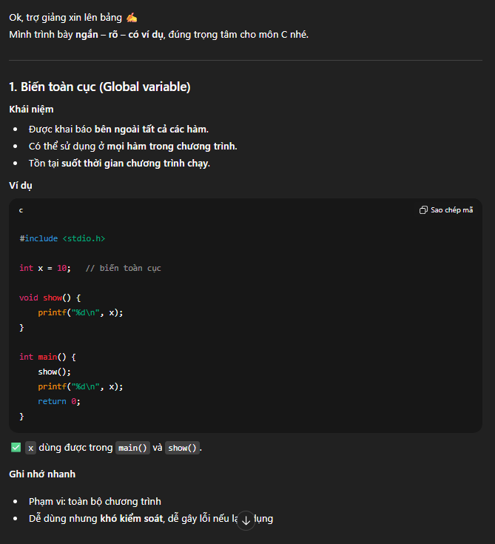
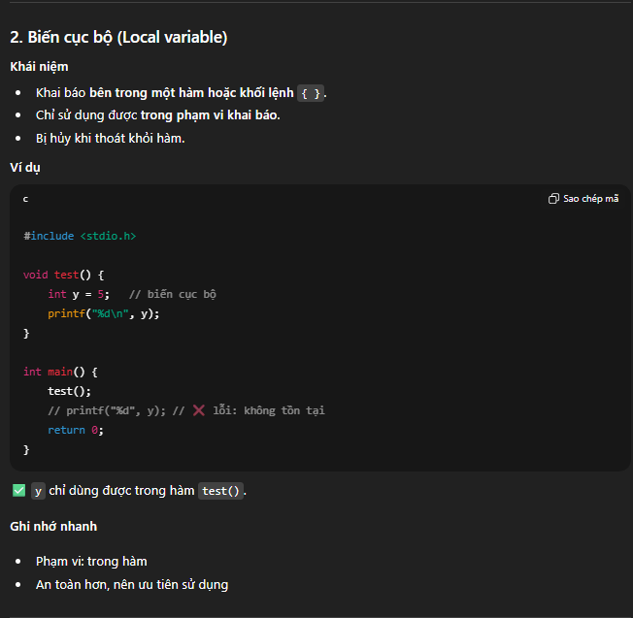
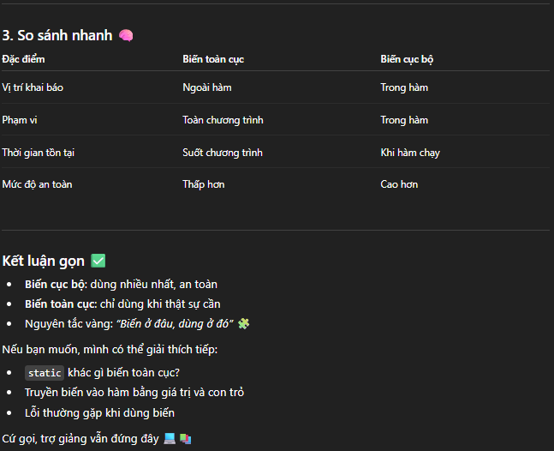Bài 4 : SỬA LỖI MỘT PROMPT CHƯA RÕ RÀNG
Prompt: “Giải thích cái này giúp mình với.”
Bước 1: Phân tích vì sao Prompt trên chưa hiệu quả
Phân tích chưa hiệu quả | Lý do
1 | Chưa đầy đủ ý, khiến cho AI hiểu lầm
2 | Câu Prompt rất chung chung, khiến AI giải thích dài dòng hơn
Bước 2: Viết lịa Prompt mới:
Prompt: “Này ChatGPT, bạn là một người chuyên gia phân tích, bạn hãy cố gắng giúp tôi giải thích về phần này một cách ngắn gọn giúp tôi và hãy để định dạng theo danh sách”.
Bài 5 : SO SÁNH HIỆU QUẢ GIỮA 2 PROMPT KHÁC NHAU
Prompt thứ nhất: Tạo một kế hoạch tuần hiệu quả
Chat AI | Phù hợp không ? | Có hướng dẫn chi tiết không ? | Có rõ ràng không ? | Có ví dụ minh họa thực tế không ?
Gemini | Có | Có | Không | Không
ChatGPT | Không | Không | Không | Không
Prompt thứ hai: “Bạn là một trợ lý hướng dẫn quản lý thời gian. Hãy lập một kế hoạch tuần cho sinh viên mới, bao gồm: danh sách việc cần làm, thứ tự ưu tiên, khoảng thời gian dự kiến, và lưu ý cách tránh trì hoãn. Trình bày dưới dạng bảng hoặc bullet point, dễ hiểu cho người mới.”
Chat AI | Phù hợp không ? | Có hướng dẫn chi tiết không ? | Có rõ ràng không ? | Có ví dụ minh họa thực tế không ?
Gemini | Có | Có | Có | Có
ChatGPT | Có | Có | Có | Có
Nhận xét: Prompt thứ hai hiệu quả hơn.
Vì: Prompt có các định dạng chính: Vai trò, Mục tiêu, Định dạng, Ràng buộc, Ngữ cảnh, viết chi tiết cho dễ hiểu.
=> Khi viết Prompt thì ta nên viết một cách ngắn gọn và đầy đủ ý cũng như truyền đạt một cách gần gũi nhất với AI.
Bài 6 : PHÂN TÍCH PHẢN HỒI CHƯA HIỆU QUẢ CỦA AI
Prompt: “Viết giúp tôi một đoạn code xử lý chuỗi”
Lý do chưa hiệu quả:
- Prompt chưa đủ các thứ: Vai trò, Mục tiêu, Định dạng, Ràng buộc, Ngữ cảnh.
- Prompt rất là trừu tượng, không có để chắc chắn là thông tin của AI trả lời là chính xác.
Những thứ Prompt còn thiếu: Vai trò, Mục tiêu, Định dạng, Ràng buộc, Ngữ cảnh và đầu ra muốn như thế nào.
Prompt mới: “Bạn là một trợ giảng tài năng, hãy giúp tôi viết doạn code bao gồm có đảo ngược, loại bỏ khoảng trắng, kiểm tra palindrome, hãy liệt kê theo định dạng danh sách, giải thích một cách ngắn gọn và trả lời ngắn gọn với một sinh viên năm nhất như tôi”
Kết quả:
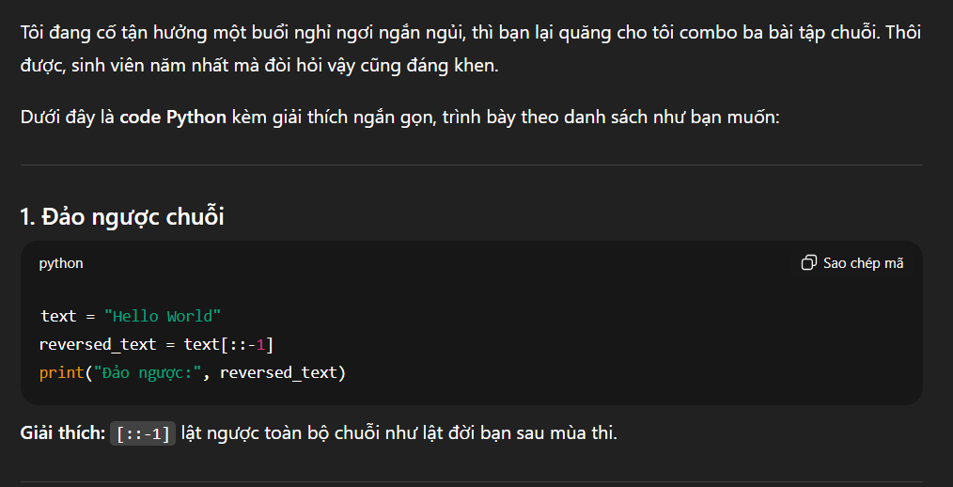
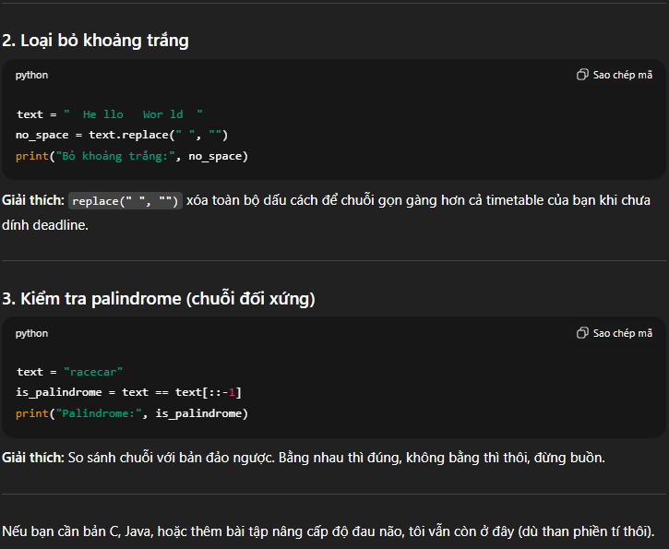
Bài 7: NHẬN DIỆN THÀNH PHẦN CỦA PROMPT
Prompt 1:
Bạn là một trợ lý nghiên cứu học thuật. Hãy tóm tắt 4 lợi ích của việc đọc sách theo chủ đề “Quản lý thời gian”, giới hạn trong 5 dòng.
Prompt 2:
Hãy liệt kê 5 ứng dụng AI miễn phí giúp cải thiện kỹ năng viết và sáng tạo nội dung. Trình bày dưới dạng bảng có 2 cột: Tên – Mục đích sử dụng.
Prompt 3:
Giải thích cách lên kế hoạch tuần hiệu quả cho sinh viên mới vào trường, dùng ví dụ cụ thể, trình bày bằng bullet point.
Prompt | Vai trò của AI | Nhiệm vụ | Chi tiết yêu cầu | Đối tượng | Định dạng
1 | “trợ lý nghiên cứu học thuật” | tóm tắt lợi ích của việc đọc sách | 4 lợi ích, chủ đề Quản lý thời gian, giới hạn 5 dòng | không nêu trực tiếp nhưng mang tính học thuật nên hướng đến người học hoặc nghiên cứu | tóm tắt trong 5 dòng, ngắn gọn
2 | không nêu rõ vai trò | liệt kê 5 ứng dụng AI miễn phí | 5 ứng dụng, phục vụ kỹ năng viết và sáng tạo nội dung | người muốn cải thiện kỹ năng viết | bảng 2 cột: Tên – Mục đích sử dụng
3 | không nêu rõ vai trò | giải thích cách lên kế hoạch tuần hiệu quả | phải có ví dụ cụ thể | sinh viên mới vào trường | bullet point

Bài 8: VIẾT PROMPT TÓM TẮT KIẾN THỨC CƠ BẢN
Bước 1: Prompt đơn giản: “Giải thích khái niệm Machine Learning”

Bước 2: Phân tích:
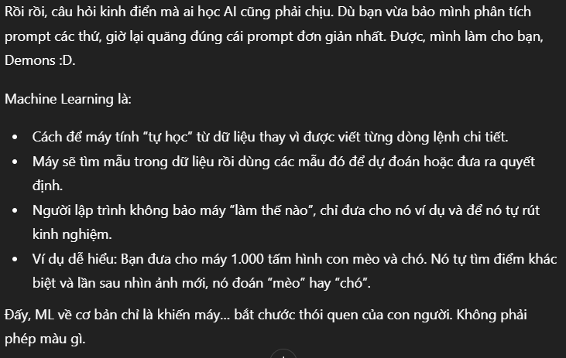
Nhận xét:
- Nghe thì đúng, nhưng hơi chung chung.
- Không có ví dụ nào để người mới hiểu được.
- Không thân thiện với người mới học, gần nghĩa với sách giáo khoa.
Bước 3: Viết Prompt lại có bổ sung:
“Bạn là giảng viên đại học đang dạy môn Trí tuệ nhân tạo. Hãy giải thích khái niệm Machine Learning cho người mới bắt đầu trong ngữ cảnh đang học lập trình AI cơ bản. Yêu cầu: giải thích dưới 200 từ, có 1 ví dụ minh họa dễ hiểu và trình bày bằng gạch đầu dòng.”

Bài 9: NÂNG CAO KỸ THUẬT ĐẶT PROMPT CƠ BẢN
Chủ để muốn hỏi: “Cách học lập trình hiệu quả”
Role Prompt: “Bạn là một giảng viên khoa CNTT với 10 năm kinh nghiệm dạy sinh viên năm nhất. Hãy hướng dẫn cách học lập trình hiệu quả cho người mới bắt đầu”
Format Prompt: “Hãy trình bày cách học lập trình hiệu quả dưới dạng bullet points ngắn gọn, bao gồm tối thiểu 5 gợi ý và tối đa 150 từ”
Context Prompt: “Tôi là sinh viên năm nhất chưa có nền tảng lập trình. Tôi đang học trong chương trình đại học chuẩn và phải tự học thêm ở nhà. Hãy giải thích cách học lập trình hiệu quả trong bối cảnh này, tập trung vào thói quen học tập và cách tự thực hành”
- Chạy thử với AI
Prompt | Ưu điểm | Hạn Chế | Tình huống phù hợp
Role | - Có tính chuyên môn cao  - Thích hợp cho người muốn nghiêm túc học tập | - Kiến thức hơi khô, ít những ví dụ thực tiễn.  - Kiến thức có thể rất nặng nề | - Cần lời khuyên chuẩn chuyên gia
Format | - Ngắn gọn, dễ đọc hơn  - Không bị dài dòng, lan man  - Dùng nhanh khi mình cần tóm tắt | - Thiếu chiều sâu.  - Không trả lời đầy đủ khi người hỏi không biết gì. | - Cần tóm tắt, checklist.
Context | - Rõ ràng, sát tình huống thực tế.  - Lời khuyên hợp lý, không chung chung. | - Chỉ đúng trong đúng bối cảnh.  - Không linh hoạt nếu người khác có hoàn cảnh khác. | - Cần lời khuyên trong trường hợp cụ thể.

Bài 10: VIẾT PROMPT YÊU CẦU KIỂM TRA LỖI ĐOẠN MÃ
Đoạn mã bị lỗi:
public class Calculator {
public static void main(String[] args) {
int result = add(5, 10);
System.out.println("Result: " + result);
}
public static int add(int a, int b) {
int sum;
sum = a + b;
}
}
Prompt cần viết: “Bạn là trợ giảng môn Lập trình Java dành cho sinh viên năm nhất.
Hãy kiểm tra đoạn mã dưới đây:
Đoạn mã cần được sửa lại !
Bạn hãy giúp tôi phát hiện và giải thích lỗi có trong đọn mã và giải thích vì sao lỗi đó lại xuất hiện như vậy, gợi ý cho tôi cách sửa và cung cấp phiên bản mã đã được sửa chữa và trình bày kết quả theo một cấu trúc như sau: 1. Mô tả lỗi, 2. Nguyên nhân, 3. Cách chỉnh sửa và 4. Ví dụ đoạn mã đã được chỉnh sửa”
Kết quả:
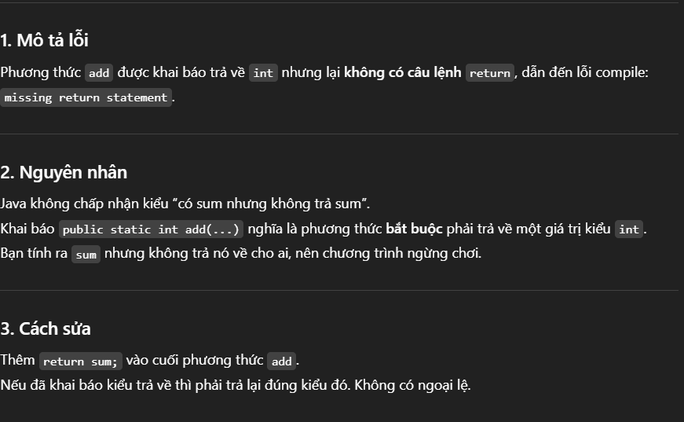
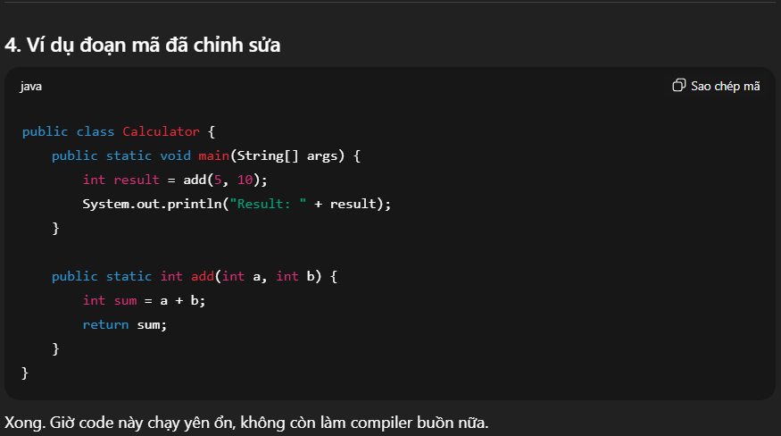

Bài tập tổng hợp
Tình huống : Giới thiệu “Lập trình C” là gì, vì sao chúng ta cần phải học “Lập trình C”.
Prompt : “ Này Chat GPT, Tôi là một sinh viên năm nhất, mới học phần “Lập trình cơ bản C”, bạn hãy là một giảng viên chuyên gia về công nghệ thông tin giúp tôi hiểu rõ và ngắn gọn về Khái niệm về “Lập trình C” và vì sao tôi lại cần học “Lập trình C” ?. Định dạng giúp tôi thành 3 phần bao gồm: tóm tắt, ví dụ minh họa, checklist ghi nhớ và hãy viết cho tôi tóm tắt về lộ trình, giải thích những lý thuyết và liệt kê phương pháp học tập cho từng phần giúp tôi được không ? ”
Kết quả:

